PROSEDUR OPERASIONAL BAKU

LAYANAN YUDISIUM MAHASISWA

PASCASARJANA
UNIVERSITAS NEGERI MALANG
2019

PROSEDUR OPERASIONAL BAKU PENYUSUNAN
LAYANAN YUDISIUM MAHASISWA
PASCASARJANA
UNIVERSITAS NEGERI MALANG

KODE DOKUMEN | UPM-PPS . A5. 0002
REVISI | 1
TANGGAL | 1 DESEMBER 2018
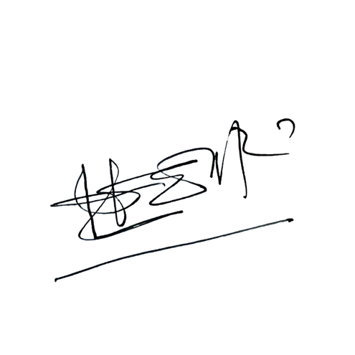  Diajukan oleh | 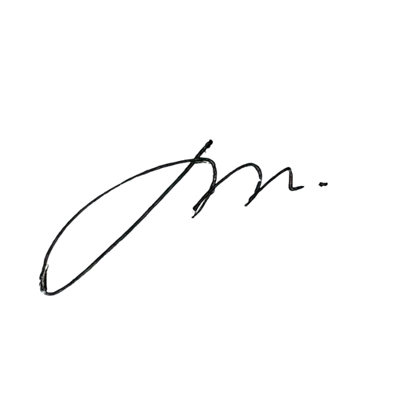  WAKIL DIREKTUR  Prof. Dr. Nurul Murtadho, M.Pd  NIP 196007171986011001
Dikendalikan oleh | Unit Penjamin Mutu  Prof. Dr. Parno, M.Si  NIP 196501181990011001
Disetujui oleh | 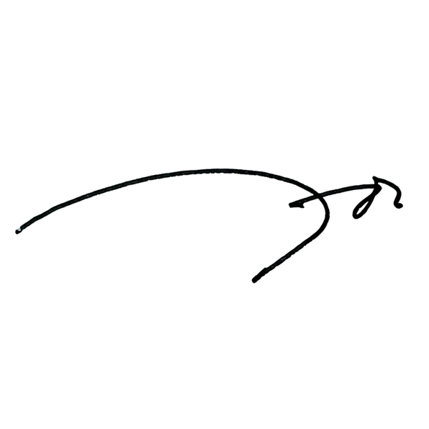  DIREKTUR  Prof. Dr. Ery Tri Djatmika Rudijanto W.W, MA, M.Si.  NIP. 196106111986011001

Dasar Kegiatan
  - Undang – Undang Republik Indonesia Nomor 20 Tahun 2003 Tentang Sistem Pendidikan Nasional (Lembaran Negara Republik Indonesia Tahun 2003 Nomor 78, Tambahan Lembaran Negara Republik Indonesia Tahun 2003 Nomor 4301);
  - Undang – Undang Republik Indonesia Nomor 12 Tahun 2012 Tentang Pendidikan Tinggi (Lembaran Negara Republik Indonesia Tahun 2012 Nomor 158, Tambahan Lembaran Negara Republik Indonesia Tahun 2012 Nomor 5336);
  - Peraturan Pemerintah Republik Indonesia Nomor 32 Tahun 2013 Tentang Perubahan Atas Peraturan Pemerintah Nomor 19 Tahun 2005 Tentang Standar Nasional Pendidikan (Lembaran Negara Republik Indonesia Tahun 2005 Nomor 41, Tambahan Lembaran Negara Republik Indonesia Nomor 4496);
  - Peraturan Pemerintah Republik Indonesia Nomor 4 tahun 2014 Tentang Penyelenggaaan Pendidikan Tinggi dan Pengelolaan Perguruan Tinggi (Lembaran Negara Republik Indonesia Tahun 2014 Nomor 16);
  - Peraturan Menteri Pendidikan dan Kebudayaan Republik Indonesia Nomor 30 Tahun 2012 Tentang Organisasi dan Tata Kerja Universitas Negeri Malang (Berita Negara Republik Indonesia Tahun 2012 Nomor 493);
  - Peraturan Menteri Pendidikan dan Kebudayaan Republik Indonesia Nomor 71 Tahun 2012 Tentang Statuta Universitas Negeri Malang (Berita Negara Republik Indonesia Tahun 2012 Nomor 1136);
  - Peraturan Menteri Pendidikan dan Kebudayaan Republik Indonesia Nomor 49 Tahun 2014 Tentang Standar Nasional Pendidikan Tinggi (Berita Negara Republik Indonesia Tahun 2014 Nomor 769);
  - Peraturan Menteri Pendidikan dan Kebudayaan Republik Indonesia Nomor 50 Tahun 2014 Tentang Sistem Penjaminan Mutu Pendidikan Tinggi (Lembaran Negara Republik Indonesia Tahun 2014 Nomor 788);
  - Peraturan Menteri Riset, Teknologi, dan Pendidikan Tinggi Republik Indonesia Nomor 44 Tahun 2015 Tentang Standar Nasional Pendidikan Tinggi;
  - Keputusan Menteri Keuangan Nomor 297/KMK.05/2008 Tentang Penetapan Universitas Negeri Malang pada Departemen Pendidikan Nasional sebagai Instansi Pemerintah yang Menerapkan Pengelolaan Keuangan Badan Layanan Umum;
  - Peraturan Rektor Universitas Negeri Malang Nomor 12 Tahun 2018 Tentang Pedoman Pendidikan Universitas Negeri Malang Tahun Akademik 2016/2017;
  - Keputusan Rektor Universitas Negeri Malang Nomor 5.1.2/UN32/KP/2015 tanggal 5 Januari 2015 Tentang Pemberhentian dan Penugasan Dekan Fakultas Sastra Universitas Negeri Malang

Tujuan
- Memperlancar mahasiswa menyelesaikan studinya
- Mempermudah mahasiswa dalam mendokumentasian nilai matakuliah yang sudah lulus dan yang belum
- Mempercepat dalam memberikan informasi kepada mahasiswa tentang jumlah IPK dan SKS yang telah ditempuh
- Memperlancar pencetakan Daftar Hasil Studi dan Yudisium (DHSY) Memperlancar proses pelaporan kelulusan mahasiswa

Kegiatan yang dilakukan

No | Kegiatan | Pelaksana |  | Waktu | Keluaran
 |  | 1 | 2
1. | Membuat pengumuman pendaftaran dan jadwal kegiatan yudisium | Subag Akademik | Wakil Dekan I | 1 jam | Pengumuman jadwal yudisium
2. | Mendokumentasian data nilai yang telah ditempuh dan yang belum untuk calon peserta yudisium | Subag Akademik |  | 2 jam | Dokumentasi nilai
3. | Menerima pendaftaran mahasiswa yang berminat sebagai calon peserta yudisium | Subag Akademik |  | 12 hari | Melayani pendaftar
4. | Meng-input pendaftar ke https://yudisium.um.ac.id dengan mamasukan NIM, nama, tempat tanggal lahir, jenis kelamin, input, kurikulum, dan judul skripsi | Subag Akademik |  | 5 hari | Daftar nama pendaftar yudisium menurut jurusan/program studi
5. | Memperbaharui kode dan nama mata kuliah yang sudah di tempuh | Subag Akademik |  | 5 hari | Kodefikasi matakuliah yang disamakan dengan kurikulum
6. | Mengidentifikasi dan memodifikasi mata kuliah yang belum ditempuh atau baru ditempuh semester berjalan | Subag Akademik |  | 5 hari | Data terbaru matakuliah yang sudah ditempuh
7. | Mencetak DHSS mahasiswa calon peserta yudisium | Subag Akademik |  | 1 hari | Cetakan DHSS
8. | Membagi DHSS kepada para mahasiswa untuk dicek kebenaran data dengan PA dan Ketua Jurusan sesuai dengan kurikulumnya | Subag Akademik | PA dan Kajur | 3 hari | Konsultasi mahasiswa dengan PA-nya
9. | Menerima kembali DHSS hasil koreksian dari mahasiswa | Subag Akademik |  | 2 hari | DHSS yang akan di revisi
10. | Mengetik perbaikan data dan memasukkan data nilai matakuliah yang baru diprogram dan judul skripsi | Subag Akademik |  | 5 hari | Revisi DHSS menjadi dasar DHSY
11. | Mencetak DHSY | Subag Akademik |  | 1 hari | Cetakan DHSY

No | Kegiatan | Pelaksana |  | Waktu | Keluaran
 |  | 1 | 2
12. | Meminta pengesahan dan penetapan DHSY kepada ketua jurusan dan dekan | Subag Akademik | Kajur | 1 hari | Pengesahan DHSY
13. | Membuat dan menerbitkan surat keputusan dekan tentang kelulusan | Subag Akademik | Dekan | 1 hari | SK Dekan FS tentang daftar mahasiswa yang lulus
14. | Mengumumkan kelulusan kepada para mahasiswa | Subag Akademik |  | 1 hari | Pengumunan yudisium
15. | Melaksanakan upacara yudisium | Subag Akademik |  | 1 hari
16. | Membuat data laporan kelulusan | Subag Akademik | Kabag TU | 1 hari | Laporan kelulusan
17. | Meminta paraf Ketua Jurusan Wakil Dekan I | Subag Akademik | Wakil Dekan I | 5 menit | Paraf laporan
18. | Meminta tanda tangan Dekan | Subag Akademik | Dekan | 5 menit | Pengesahan DHSY
19. | Mengirimkan data laporan kelulusan ke Rektor UM | Subag Akademik |  | 1 jam | Laporan yudisium fakultas
20. | Mengirimkan DHSY ke Subag Akademik dan Evaluasi UM | Subag Akademik |  | 1 jam | Laporan yudisium fakultas

- Alur Kerja

BAGAN POB ADMINISTRASI PERKULIAHAN, PRAKTIKUM, PELAKSANAAN UJIAN, DAN YUDISIUM
Mulai
T
REVISI
Y
Menerima laporan kelulusan yang sudah di tandatangani
Selesai
Laporan pelaksanaan yudisium
Evaluasi pelaksanaan yudisium
Menggandakan, mendokumentasikan, dan mengirimkan laporan kepada Rektor UM, jurusan/ program studi, dan Subag Akademik dan Evaluasi UM
Tanda tangan laporan kelulusan
Paraf laporan kelulusan
Paraf laporan kelulusan
Melaporkan kelulusan
Melaksanakan upacara yudisium
Membuat dan menerbitkan SK dekan tentang kelulusan
Pengesahan DHSY
Memberi paraf
Validasi dan tanda tangan
Memberi paraf
Cek hasil cetak DHSY dan minta ttd
Cetak DHSY
Cek matakuliah, nilai, dan jumlah SKS disetujui oleh dosen PA dan ketua jurusan
Menerima DHSS dan tanda tangan
Mencetak DHSS
Menerima pendaftaran dan cek kelengkapan
Mengumumkan ke mahasiswa melalui papan penguman dan laman FS
Mendaftar dan melengkapi peryaratan pendaftaran yudisium sesuai dengan jadwal

Memberi tanda tangan
Memberi paraf
Merevisi pengumuman dan memaraf
Membuat peng- umuman dan mene- rima pendaftaran
Mengikuti upacara yudisium
Melihat pengumuman kelulusan yudisium beserta peringkat
Berkas kembali semester depan

MAHASISWA | STAF AKADEMIK | KASUBAG AKADEMIK | KABAG TU | KETUA JURUSAN/ DOSEN PA | WAKIL DEKAN I | DEKAN

Menerima laporan pelaksanaan yudisium

